Положение о II Всероссийском конкурсе профессионального мастерства
«Педагогика без границ»


Утверждаю
Маврин И.Е.______________

Организатором выступает Национальный Образовательный Портал «Педагоги России».

Участие в конкурсе БЕСПЛАТНОЕ, участник оплачивает только оформление диплома

Сроки проведения конкурса:
Конкурс проводится с 21 июля по 15 августа 2025 года.

Цели и задачи конкурса:
выявление новых образовательных технологий, обобщение своего педагогического опыта, выявление способностей педагога к саморазвитию и самореализации.

Участники конкурса:
педагогические работники любых образовательных учреждений РФ, стран СНГ (средних общеобразовательных учреждений, дошкольных образовательных учреждений, учреждений начального, среднего, высшего профессионального образования, прочие)

Предмет и содержание конкурса:
На конкурс принимаются: методические разработки, педагогические проекты, научно-исследовательские работы, педагогический опыт, педагогические статьи, авторские программы, наглядно-дидактические пособия, конспекты занятий, уроков или внеклассных мероприятий, мастер – классы, фотоальбомы, презентации.

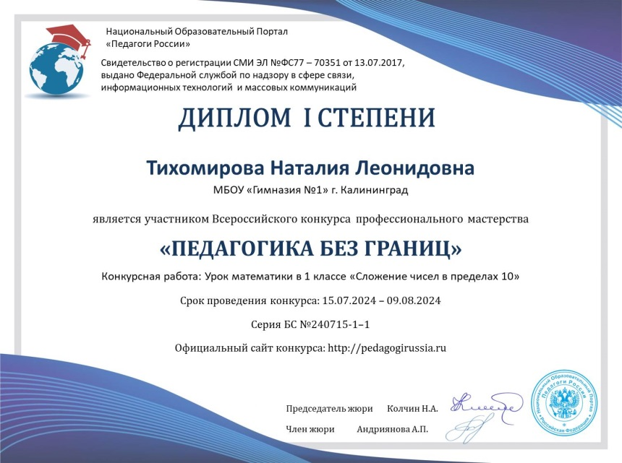
Особые требования к формату, форме, шрифту, оформлению, объему работы не предъявляются. Количество представляемых на конкурс работ от одного автора и от одного образовательного учреждения не ограничено.

Материалы могут быть выполнены в соавторстве, при этом и автор, и каждый из соавторов, должны оплатить оргвзнос за оформление диплома. Наградные документы при этом получает каждый из авторов работы.

Награждение
- По итогам конкурса жюри определяются победители (I, II, III место). Квота на число призовых мест не устанавливается.
- Рассылка дипломов осуществляется в электронном виде на адрес электронной почты, указанный в заявке на участие в конкурсе, в течение 1-2 рабочих дней после получения вашей работы.

Для участия в конкурсе необходимо направить:
- Заявку на участие в конкурсе.
- Материалы конкурса
- Копию квитанции об оплате оргвзноса на изготовление диплома - 200 рублей. Участник производит оплату по реквизитам, указанным в положении в день отправки материалов. Если работа выполнена в соавторстве, то оплата производится за каждого автора, и каждый педагог получает индивидуальный диплом.
Материалы принимаются в электронном варианте по электронной почте с пометкой «На конкурс».
Заявка участника Всероссийского конкурса профессионального мастерства
«Педагогика без границ»

(Отправляется в печатном виде в формате Word, а не в сканированном)

Заполняйте внимательно, данные из заявки копируются в диплом.
Ошибки, допущенные педагогом при заполнении заявки, исправляются платно (70 рублей)
Фамилия, имя, отчество (полностью)
Краткое наименование Вашей организации, город (населенный пункт)
Название конкурсной работы
Электронный адрес для отправки диплома
Телефон мобильный

Заявка участника направляется в электронном виде вместе с материалами и копией квитанции об оплате организационного взноса по электронной почте ped.rossii@yandex.ru

Контактная информация:
Национальный Образовательный Портал «Педагоги России»
E-mail: ped.rossii@yandex.ru
Сайт: http://pedagogirussia.ru

Платежные реквизиты для оплаты орг. взноса на изготовление диплома:
Для оплаты по QR коду нужно зайти в мобильное приложение банка
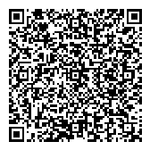
Оплата производится в день отправки материалов
Получатель платежа: ИП Маврин Иван Евгеньевич
ИНН/ КПП 595701257861
Расчетный счет № 4080 2810 5000 0741 6569Банк: АО «ТБанк»
БИК: 044525974
Корреспондентский счет: 3010 1810 1452 5000 0974
Назначение платежа: Диплом
Оплату необходимо производить на счет организации

Как произвести оплату через сбербанк онлайн на счет:
Платеж по реквизитам
- Вводите ИНН получателя 595701257861
- Водите расчетный счет получателя 4080 2810 5000 0741 6569
- Вводите БИК 044525974
- Наименование организации ИП Маврин И.Е.
- Вводите КПП 0
- В назначении платежа пишете слово ДИПЛОМ и фамилию участника
- Вводите сумму перевода
- Нажимаете оплатить

Также оплату можно произвести на карту Сбербанка 5469 4900 1980 8977 (получатель Полина Ивановна Г.) (в назначении платежа можно (но не обязательно) указать ТОЛЬКО фамилию участника).

  Извещение
  Кассир
  Форма № ПД-4
  ИП Маврин Иван Евгеньевич
  (наименование получателя платежа)
    595701257861
    4 | 0 | 8 | 0 | 2 | 8 | 1 | 0 | 5 | 0 | 0 | 0 | 0 | 7 | 4 | 1 | 6 | 5 | 6 | 9
  (ИНН/КПП получателя платежа) |  | (номер счета получателя платежа)
  в | АО «ТБанк» | БИК
    0 | 4 | 4 | 5 | 2 | 5 | 9 | 7 | 4
   | (наименование банка получателя платежа)
  Номер кор./сч. банка получателя платежа
    3 | 0 | 1 | 0 | 1 | 8 | 1 | 0 | 1 | 4 | 5 | 2 | 5 | 0 | 0 | 0 | 0 | 9 | 7 | 4
  Диплом и фамилию участника
  (назначение платежа)
  Ф.И.О плательщика
  Адрес плательщика
  Сумма платежа |  | руб.
  Дата « |  | » |  | 20 |  | г.
  С условиями приема указанной в платежном документе суммы, в т.ч. с суммой взимаемой платы за услуги банка, ознакомлен и согласен.
  Подпись плательщика
Квитанция  Кассир
  Форма № ПД-4
  ИП Маврин Иван Евгеньевич
  (наименование получателя платежа)
    595701257861
    4 | 0 | 8 | 0 | 2 | 8 | 1 | 0 | 5 | 0 | 0 | 0 | 0 | 7 | 4 | 1 | 6 | 5 | 6 | 9
  (ИНН/КПП получателя платежа) |  | (номер счета получателя платежа)
  в | АО «ТБанк» | БИК
    0 | 4 | 4 | 5 | 2 | 5 | 9 | 7 | 4
   | (наименование банка получателя платежа)
  Номер кор./сч. банка получателя платежа
    3 | 0 | 1 | 0 | 1 | 8 | 1 | 0 | 1 | 4 | 5 | 2 | 5 | 0 | 0 | 0 | 0 | 9 | 7 | 4
  Диплом и фамилию участника
  (назначение платежа)
  Ф.И.О плательщика
  Адрес плательщика
  Сумма платежа |  | руб.
  Дата « |  | » |  | 20 |  | г.
  С условиями приема указанной в платежном документе суммы, в т.ч. с суммой взимаемой платы за услуги банка, ознакомлен и согласен.
  Подпись плательщика

